MARE ITALIA

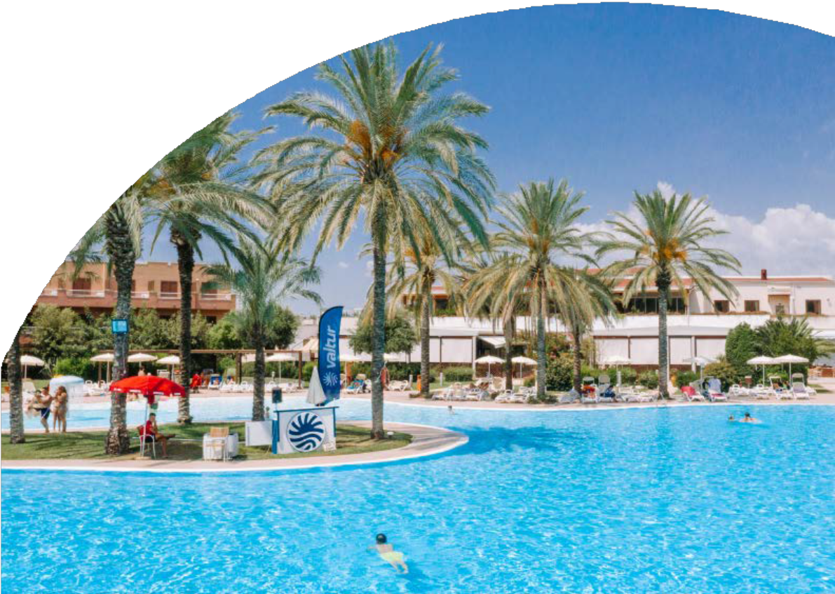

VALTUR OTIUM

CALABRIA - VILLAPIANA LIDO

MAGGIO - SETTEMBRE 2025

# A partire da

€ 494 p.p.

# Camera Comfort | Trattamento Come da Programma

Questo resort sorge su un’area pianeggiante al confine con una lunga spiaggia, a cui si accede attraversando una rigogliosa pineta. Situato alle porte di Sibari, considerata tra le più belle colonie greche e tra i siti archeologici più interessanti, con le millenarie rovine e i reperti mobili conservati nel Museo Archeologico. Il resort, grazie alle sue molteplici attività, è adatto alla vacanza delle coppie e di famiglie con bambini di tutte le età. Dista circa 140 km dall’aeroporto di Lamezia Terme.



|  |  |  |  |  |  |  |  |  |  |  |
| --- | --- | --- | --- | --- | --- | --- | --- | --- | --- | --- |
| PERIODI | QUOTA BASE  ADULTI CAMERA CLASSIC | QUOTA SPECIALE 4UTRAVEL in CAMERA CLASSIC al 31/5 | MINIQUOTA BAMBINI  3/12 ANNI IN  3° LETTO | RIDUZ. 3° LETTO 12/18 ANNI | RIDUZ. 4/5° LETTO 3/18 ANNI | RIDUZ. 3° LETTO ADULTI | RIDUZ. 4°/5° LETTO ADULTI | SUPPL. DOPPIA USO SINGOLA | TARIFFA VOLO ADULTI ** | TARIFFA VOLO BAMIBINI 2/12  ANNI ** |
| 25/05/2025 | 560 | **494** | GRATIS | GRATIS | 70% | 50% | 30% | 40% | 311 | 200 |
| 01/06/2025 | 597 | **527** | GRATIS | GRATIS | 70% | 50% | 30% | 40% | 311 | 200 |
| 08/06/2025 | 672 | **593** | GRATIS | GRATIS | 50% | 30% | 20% | 40% | 311 | 200 |
| 15/06/2025 | 765 | **675** | 175 | 70% | 50% | 30% | 20% | 40% | 311 | 200 |
| 22/06/2025 | 765 | **675** | 219 | 70% | 50% | 30% | 20% | 40% | 311 | 200 |
| 29/06/2025 | 849 | **749** | 219 | 70% | 50% | 30% | 20% | 40% | 332 | 200 |
| 06/07/2025 | 877 | **774** | 219 | 70% | 50% | 30% | 20% | 40% | 332 | 200 |
| 13/07/2025 | 915 | **807** | 219 | 70% | 50% | 30% | 20% | 40% | 332 | 200 |
| 20/07/2025 | 952 | **840** | 219 | 70% | 50% | 30% | 20% | 40% | 332 | 200 |
| 27/07/2025 | 980 | **865** | 263 | 70% | 50% | 30% | 20% | 40% | 332 | 200 |
| 03/08/2025 | 1157 | **1021** | 306 | 50% | 50% | 30% | 20% | 40% | 332 | 200 |
| 10/08/2025 | 1419 | **1252** | 306 | 50% | 50% | 30% | 20% | 40% | 362 | 200 |
| 17/08/2025 | 1297 | **1145** | 306 | 50% | 50% | 30% | 20% | 40% | 362 | 200 |
| 24/08/2025 | 1176 | **1038** | 219 | 50% | 50% | 30% | 20% | 40% | 362 | 200 |
| 31/08/2025 | 905 | **799** | 219 | 70% | 50% | 30% | 20% | 40% | 332 | 200 |
| 07/09/2025 | 691 | **609** | GRATIS | GRATIS | 70% | 50% | 20% | 40% | 332 | 200 |
| 14/09/2025 | 579 | **511** | GRATIS | GRATIS | 70% | 50% | 30% | 40% | 311 | 200 |

## ATTENZIONE LA QUOTA 3ATOURS AL 31/5 E’ DA INTENDERSI SEMPRE SOGGETTA ALLA DISPONIBILITA’ DEI POSTI DEDICATI ALLA TARIFFA SPECIALE. IN CASO DI MANCATA DISPONIBILTA’ DELLA QUOTA SPECIALE, SARA’ PROPOSTA LA MIGLIORE TARIFFA DISPONIBILE.

Le quote si intendono per persona e comprendono: -nr.7 notti in camera Classic con il trattamento indicato (INGRESSO SAB O DOM, SOGGIORNO MIN 7 NOTTI) SISTEMAZIONI ALTERNATIVE Camera classic lato piscina supplemento 5%. Junior Suite supplemento 10%. Junior Suite lato piscina 15%

**SUPPLEMENTI OBBLIGATORI** Tessera Valtur4You, obbligatoria a partire dai 3 anni € 63 a persona a settimana, da pagare in loco – Eventuale tassa di soggiorno da pagare in loco. BAMBINI 0/3 ANNI Valtur Baby Card € 98 a settimana obbligatoria da pagare in agenzia. Noleggio culla facoltativo, da segnalare in fase di prenotazione, € 8 al giorno da pagare in loco; massimo una culla per camera (non possibile nelle triple e nelle quadruple, classic e vista piscina).

## SERVIZI FACOLTATIVI

Postazione Spiaggia: da segnalare e richiedere in fase di prenotazione, prima fila € 105 a settimana, seconda fila € 84 a settimana da pagare in loco. Valtur Pacchetto Premium: € 280 per camera a settimana da richiedere al momento della prenotazione a disponibilità limitata, da pagare in agenzia. ANIMALI

Non ammessi.

## ** Tariffa volo da Milano Malpensa e Bergamo e trasferimento collettivo A/R.

La quota non comprende le tasse aeroportuali, supplemento 79€ per persona A/R (adulti e bambini 2/12 anni), € 50 infant 0/2 anni non occupante posto volo, e gli oneri di gestione carburanti, supplemento 29€ per persona A/R (adulti e bambini 2/12 anni).

## Quote di gestione pratica Valtur

solo soggiorno adulti €52 bambini € 30 – Assicurazione annullamento facoltativa da aggiungere.

Quote di gestione pratica Valtur pacch. volo adulti €70 bambini € 45+Assicurazione med/bag+ annullamento Allianz inscindibile + 3,4% sul pacchetto